|  |  |  |  |  |
| --- | --- | --- | --- | --- |
| 中学校２年生　＊単元確認テスト＊　１学期③ | | | 化学変化② | |
| 組　　番 | 氏　名 |  | | ／10 |

１　あるクラスで５班に分かれ、図のような装置でマグネシウムの粉末を加熱し酸化させる実験を行った。

（入試問題にチャレンジ！平成12年度富山県改）

１～４班では、マグネシウムが完全に酸化されたが、５班だけは、加熱が不十分だったため、マグネシウムの一部が酸化されず、そのまま残ってしまった。下の表は、各班の測定結果をまとめたものである。次の問いに答えなさい。（１点×５）

 　図　　　　　　　　　　　　　表

ステンレスの皿

|  |  |  |  |  |  |
| --- | --- | --- | --- | --- | --- |
|  | １班 | ２班 | ３班 | ４班 | ５班 |
| 加熱前のマグネシウムの質量（ｇ） | ０.３ | ０.６ | ０.９ | １.２ | １.５ |
| 加熱後、皿に残った物質の質量（ｇ） | ０.５ | １.０ | １.５ | ２.０ | ２.１ |

マグネシウムの

粉末

|  |  |
| --- | --- |
| (1) | ウ |
| (2) | ２Ｍｇ ＋ Ｏ２ → ２ＭｇＯ |
| (3) |  |
| (4) | ３．０　　　　　ｇ |
| (5) | ０．６　　　　　ｇ |

1. 加熱によってできた酸化マグネシウムの色は何

色か。次のア～エから最も適当なものを１つ選び、

記号で答えなさい。

ア 黒色　　イ 赤茶色　　ウ 白色　　エ 青色

1. マグネシウムが酸化されるときの反応を、化学

反応式で表しなさい。

(3) １～４班の実験結果から、マグネシウムの質量

と、それと化合した酸素の質量との関係を表すグ

ラフを書きなさい。

1. 質量4.5ｇのマグネシウムを完全に酸化させる

のに必要な酸素の質量は何ｇか、答えなさい。

1. ５班の実験で、酸化されずに残っているマグネ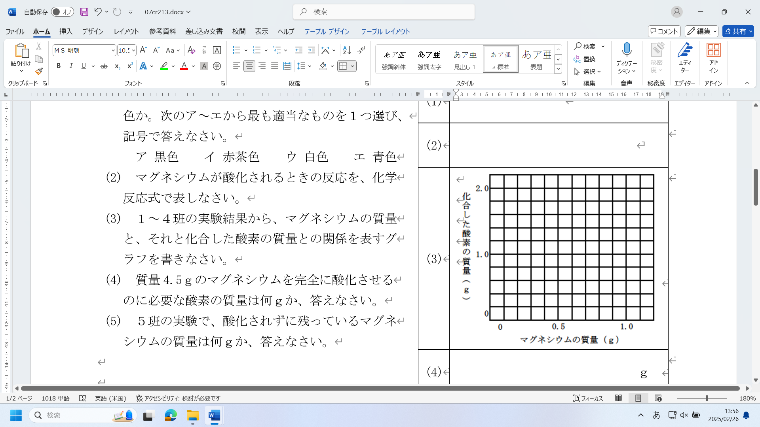

シウムの質量は何ｇか、答えなさい。

２　次の①、②にあてはまることばを書きなさい。（全正１点）

|  |  |
| --- | --- |
|  | 原　子 |
|  | 質量保存の法則 |

化学変化の前後で、（　①　）の組み合わせは変わるが、

（　①　）の種類と数は変わらないので、化学変化に関係す

る物質全体の質量は変化しない。これを（　②　）という。

３ 次の①、②にあてはまることばを書きなさい。（全正１点）

|  |  |
| --- | --- |
|  | うばう  （吸収する　でも可） |
|  | 吸　熱 |

　 塩化アンモニウムに水酸化バリウムを加えると温度が下が

るのは、化学変化が起きるときに周囲から熱を（　①　）か

らである。この反応を（　②　）反応という。

４　図の装置を用い、銅の粉末を加熱し、加熱後の物質の質量をはかる実験をした。次の問いに答えなさい。（１点×３）

|  |  |
| --- | --- |
| (1) | 質量　　　大きくなる  　　　　　（増加する） |
| 理由  　（空気中の）酸素が結びついたから |
| (2) | 銅の粉末が空気と十分にふれあうように広げること。 |
| (3) | ２Ｃｕ＋Ｏ２→２ＣｕＯ |

銅の粉末

図

1. 加熱後の質量は、加熱前と比べてどのようになっ

　　たか。また、その理由を簡単に説明しなさい。

（全正）

(2) この実験では、完全に化学変化が起こるようにす

　　るためにどのような注意が必要か。簡単に書きなさ

い。

(3) このとき起こる化学変化を、化学反応式で表しな

さい。